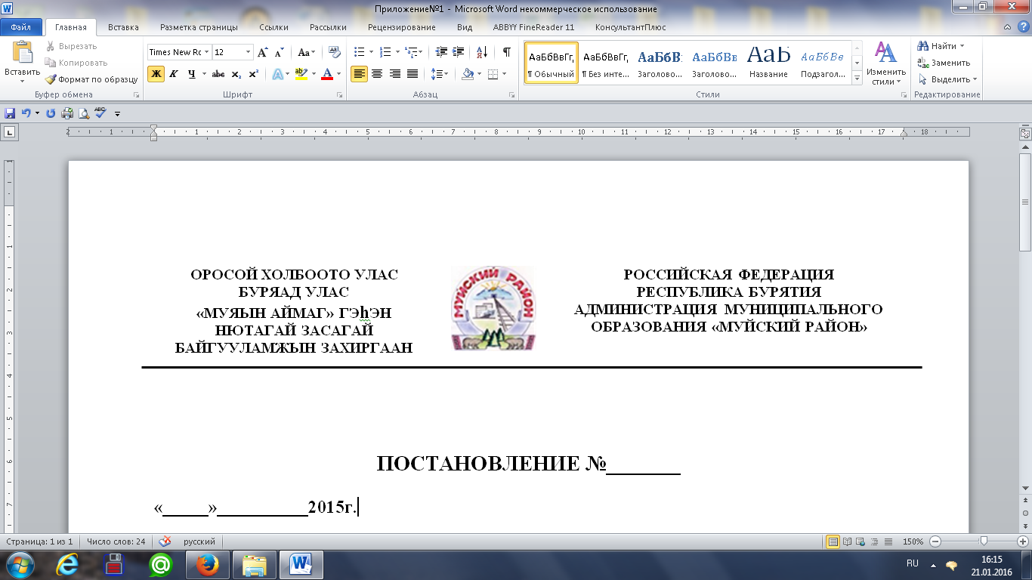

**ПОСТАНОВЛЕНИЕ № 377**

**« 15» мая 2019 г.**

**Об утверждении формы Проверочного**

**листа (списка контрольных**

**вопросов), используемого при**

**проведении плановой проверки по**

**муниципальному земельному контролю**

**на территории муниципального**

**образования городское поселение**

**«Поселок Таксимо»**

В соответствии с Федеральным законом от 06.10.2003 № 131-ФЗ «Об общих принципах организации местного самоуправления в Российской Федерации», частью 11.3 статьи 9 Федерального закона от 26.12.2008 № 294-ФЗ «О защите прав юридических лиц и индивидуальных предпринимателей при осуществлении государственного контроля (надзора) и муниципального контроля», Постановлением Правительства Российской Федерации от 13.02.2017 № 177 «Об утверждении общих требований к разработке и утверждению проверочных листов (списков контрольных вопросов)», Уставом муниципального образования «Муйский район», Уставом муниципального образования городское поселение «Поселок Таксимо»,

**ПОСТАНОВЛЯЮ:**

1. Утвердить форму Проверочного листа (списка контрольных вопросов), используемого при проведении плановой проверки по муниципальному земельному контролю на территории муниципального образования городское поселение «Поселок Таксимо», согласно приложению к настоящему постановлению.
2. Настоящее постановление вступает в силу со дня его подписания.
3. Настоящее постановление подлежит опубликованию на официальном сайте Администрации муниципального образования «Муйский район».
4. Контроль за исполнением настоящего постановления оставляю за заместителем руководителя администрации по ЖКХ и развитию инфраструктуры – начальником МКУ «Управление ЖКХ и муниципального имущества» Козловым М.В.

**Глава муниципального образования**

**- руководитель администрации А.И. Козлов**

55486

Т.В. Лосева

Согласовано:

Зам. руководителя Козлов М.В.

Юрист

Приложение

к Постановлению Администрации МО

«Муйский район» от «15 мая _2019 г.

№ 377

**Проверочный лист (список контрольных вопросов), используемый при проведении плановой проверки по муниципальному земельному контролю на территории муниципального образования городское поселение «Поселок Таксимо»**

1.Вид муниципального контроля: муниципальный земельный контроль.

2.Наименование органа муниципального контроля: Администрация муниципального образования «Муйский район».

3. Распоряжение о проведении плановой проверки: от «___»_________20___ № ___.

4.Учетный номер проверки и дата присвоения учетного номера проверки в едином реестре проверок:_____________________________________________________________________

5. Должность, фамилия, имя, отчество должностных лиц, проводивших плановую проверку:_____________________________________________________________________

6. Наименование юридического лица, фамилия, имя, отчество (при наличии) индивидуального предпринимателя: ______________________________________________

_____________________________________________________________________________

7. Место проведения плановой проверки с заполнением проверочного листа и указание на используемые юридическим лицом, индивидуальным предпринимателем производственные объекты:_____________________________________________________

_____________________________________________________________________________

8.Указание на ограничение предмета плановой проверки обязательными требованиями, требованиями, установленными муниципальными правовыми актами, изложенными в форме проверочного листа, если это предусмотрено порядком организации и проведении вида муниципального контроля:__________________________________________________

_____________________________________________________________________________

9. Перечень вопросов, отражающих содержание обязательных требований и требований, установленных муниципальными правовыми актами, ответы на которые однозначно свидетельствуют о соблюдении или несоблюдении юридическим лицом, индивидуальным предпринимателем обязательных требований и требований, установленных муниципальными правовыми актами, составляющих предмет проверки:  
_________________________________________________________________________________________________________________________________________________________

|  |  |  |  |  |  |  |
| --- | --- | --- | --- | --- | --- | --- |
| № п/п | Контрольный вопрос | Реквизиты нормативного правового акта (подзаконного правового акта), содержащего обязательные требования | Варианты ответа (да, нет) | Вывод о соблюдении законодательства: соответствует | Вывод о соблюдении законодательства: не соответствует | Принимаемые меры |
| 1. | Имеются ли правоустанавливающие документы на земельный участок | Статьи 25, 26 Земельного кодекса РФ, пункт 3 статьи 28 Федерального закона от 21.12.2001 № 178 «О приватизации государственного и муниципального имущества» |  |  |  | Направление акта проверки в органы Росреестра для принятия мер по статье 7.34 КоАП РФ |
| 2. | В целях охраны земель проводятся ли мероприятия по: воспроизводству плодородия земель сельскохозяйственного назначения; защите земель от водной и ветровой эрозии; защите сельскохозяйственных угодий от зарастания деревьями и кустарниками, сорными растениями | Пункт 2 статьи 13 Земельного кодекса РФ |  |  |  | Направление акта проверки в органы Росреестра для принятия мер по статье 8.7 КоАП РФ |
| 3. | Используется ли земельный участок в процессе хозяйственной или производственной деятельности | Статья 42 Земельного кодекса РФ |  |  |  | Направление акта проверки в органы Росреестра для принятия мер по статье 8.8 КоАП РФ |
| 4. | Используется ли земельный участок в соответствии с правоустанавливающими документами (разрешенное использование) | Статья 42 Земельного кодекса РФ |  |  |  | Направление акта проверки в органы Росреестра для принятия мер по статье 8.8 КоАП РФ |
| 5. | Сохранены ли межевые, геодезические и другие специальные знаки, установленные на земельных участках в соответствии с законодательством | Статья 42 Земельного кодекса РФ |  |  |  | Направление акта проверки в органы Росреестра для принятия мер по статье 7.2 КоАП РФ |
| 6. | Осуществляются ли мероприятия по охране земель | Статья 42 Земельного кодекса РФ |  |  |  | Направление акта проверки в органы Росреестра для принятия мер по статье 8.6 КоАП РФ |
| 7. | Своевременно ли производятся платежи за землю | Статья 42 Земельного кодекса РФ |  |  |  | Направление акта проверки в органы Росреестра для принятия мер по статье 8.8 КоАП РФ |
| 8. | Соблюдаются ли при использовании земельных участков требования градостроительных регламентов, строительных, экологических, санитарно-гигиенических, противопожарных и иных правил, нормативов | Статья 42 Земельного кодекса РФ |  |  |  | Направление акта проверки в органы Росреестра для принятия мер по статье 8.8 КоАП РФ |
| 9. | Осуществляется ли загрязнение, истощение, деградация, порча, уничтожение земель и почв и иное негативное воздействие на земли и почвы | Статья 42 Земельного кодекса РФ |  |  |  | Направление акта проверки в органы Росреестра для принятия мер по статье 8.7 КоАП РФ |
| 10. | Используются ли землепользователями участки, прилегающие к полосам отвода автомобильных дорог, в пределах населенных пунктов | Статья 42 Земельного кодекса РФ |  |  |  | Направление акта проверки в органы Росреестра для принятия мер по статье 11.22 КоАП РФ |

____________________________________________________________________________________________________________________________________________________________________________________________________________________________________________________________________________________________________________________  
 (пояснения и дополнения по контрольным вопросам, содержащимся в перечне)

______________________________________ _____________ «___»__________20__г.

(должность и ФИО должностного лица, (подпись) (дата)

проводившего плановую проверку и

заполнившего проверочный лист)

______________________________________ _____________ «___»__________20__г.

(должность и ФИО должностного лица (подпись) (дата)

юридического лица, ФИО индивидуального

предпринимателя, присутствовавшего

при заполнении настоящего проверочного

листа)